Оглавление
Цель работы 2
Постановка задачи 3
Описание использованных функций для работы с сокетами 4
Функция загрузки библиотеки WinSock 4
Функция для завершения работы с WinSock 4
Функция создания дейтаграммного сокета 5
Функция закрытия сокета 5
Функция связки сокета с адресом 6
Функция приёма данных по сокету 7
Функция отправки данных 8
Функция печати ошибок 9
Примеры вызова использованных функций для работы с сокетами 10
Примеры вызова использованных функций для работы с сокетами в серверной части программы 10
Примеры вызова использованных функций для работы с сокетами в клиентской части программы 11
Примеры работы программ 13
Пример работы программ № 1 13
Пример работы программ № 2 14
Пример работы программ № 3 15
Список использованных источников 16

Цель работы

Ознакомиться с теоретическими сведениями по организации межпроцессного взаимодействия на основе механизма сокетов.
Разработать и отладить серверную и клиентскую части программы и взаимодействие между ними посредством механизма сокетов.

Клиент принимает от пользователя некое слово, после чего проверяет его на корректность (отсутствие знаков препинания, цифр, смешения латинских и кириллических символов) и отсылает его серверу.
Сервер принимает слово, проверяет, является ли введенное слово палиндромом, и информирует пользователя о результате проверки.

Использовать дейтаграммные сокеты и протокол UDP.

Постановка задачи

Требуется разработать серверную и клиентскую части программы в виде двух консольных Windows-приложений, которые обмениваются сообщениями посредством заданного механизма. Предполагается, что клиент и сервер должны позволять взаимодействовать, будучи запущенными на разных сетевых узлах. На стороне клиента необходимо запрашивать у пользователя IPv4-адрес сервера.
При реализации обязательно использование функций Winsock2 API. При наличии альтернатив предпочтение должно всегда отдаваться асинхронным версиям коммуникационных и вспомогательных процедур, то есть должны использоваться функции, чьи имена начинаются с префикса WSA).
Обе части программы должны быть устойчивыми к некорректному пользовательскому вводу, а сообщения об ошибках должны быть информативными.
Исходный код пользовательского интерфейса должен быть логически и физически отделен от кода, реализующего операции по обмену сообщениями.

Описание использованных функций для работы с сокетами

Функция загрузки библиотеки WinSock

long loadWinSockLibrary()
{
WORD libraryVersion = 0x0202; // номер версии.

WSADATA wsaData;

// Загрузка нужной версии библиотеки WinSock:
long errorCode = WSAStartup(
libraryVersion // номер версии.
, &wsaData // структура с информацией о версии.
);

// Обрабатываем состояние ошибки, которое возвращает функция WSAStartup:
if (errorCode == 0)
{
printf("Библиотека инициализирована.\n");
}
else
{
printf("Невозможно загрузить Winsock 2.2!\n");
printErrorMessage(errorCode);
}
return errorCode;
}

Функция для завершения работы с WinSock

long unloadWinSockLibrary()
{
WSACleanup(); // выгрузка библиотеки сокетов.
long errorCode = WSAGetLastError();
if (errorCode != 0)
{
printErrorMessage(errorCode);
}
return errorCode;
}

Функция создания дейтаграммного сокета

long createDatagramSocket(SOCKET* socket)
{
// Сокет создается функцией WSASocket:
*socket = WSASocket(
AF_INET // семейство адресов протокола.
, SOCK_DGRAM // тип сокета для данного протокола.
, IPPROTO_UDP // транспорт.
, NULL // информация о протоколе.
, 0 // зарезервировано для будущего использования.
, 0 // дополнительные возможности сокета.
);

// Проверяем, удалось ли создать сокет:
if (INVALID_SOCKET == *socket)
{
long errorCode = WSAGetLastError();
printf("Ошибка создания сокета с кодом = %d!\n", errorCode);
printErrorMessage(errorCode);

// Завершаем выполнение в случае ошибки:
return errorCode;
}

return 0;
}

Функция закрытия сокета

void closeSocket(SOCKET socket)
{
closesocket(socket);
}

Функция связки сокета с адресом

// Привязка сокета протокола к его имени:
long bindSocket(SOCKET unboundSocket, INT port)
{
// Структура с адресом и номером порта:
SOCKADDR_IN networkAddress;

// для IP должен использоваться AF_INET:
networkAddress.sin_family = AF_INET;

// Позволяет серверу слушать клиента
// через любой сетевой интерфейс на несущем компьютере:
networkAddress.sin_addr.s_addr = INADDR_ANY;

// Преобразование порта (короткого целого числа)
// из системного порядка байтов в сетевой:
networkAddress.sin_port = htons(port);

// Привязка сокета к интерфейсу, на котором будут
// приниматься данные, с помощью функции bind:
int bindingResult = bind(
unboundSocket // сокет, ожидающий соединения клиентов.
, (struct sockaddr*)&networkAddress // буфер со структурой, содержащей адрес.
, sizeof(networkAddress) // длина буфера.
);

if (SOCKET_ERROR == bindingResult)
{
int errorCode = WSAGetLastError();
printf("Ошибка bind() с кодом = %d!\n", errorCode);
printErrorMessage(errorCode);
return errorCode;
}

return bindingResult;
}

Функция приёма данных по сокету

// Приём данных по сокету:
long receiveMessage(SOCKET socket, char* buffer, ULONG bufferSize, char** senderIp)
{
printf("Слушаю и принимаю дейтаграммы.\n");

WSABUF dataBuffer;
dataBuffer.len = bufferSize;
dataBuffer.buf = buffer;

SOCKADDR_IN senderAddr;
int senderAddrSize = sizeof (senderAddr);

DWORD recievedBytes;
DWORD dwFlags = 0;

int recvResult = WSARecvFrom(
socket // сокет для приема данных.
, &dataBuffer // буферы с данными для приема.
, 1 // количество буферов для приема.
, &recievedBytes // количество принятых байтов.
, &dwFlags // дополнительные флаги.
, (SOCKADDR *)&senderAddr // адрес станции-отправителя.
, &senderAddrSize // длина адреса отправителя.
, NULL // структура для перекрытого ввода-вывода.
, NULL // процедура для завершения перекрытого ввода-вывода.
);

if (SOCKET_ERROR == recvResult)
{
long errorCode = WSAGetLastError();
printf("Ошибка WSARecvFrom() с кодом = %d!\n", errorCode);
printErrorMessage(errorCode);
return errorCode;
}
else
{
*senderIp = inet_ntoa(senderAddr.sin_addr);
printf("От %s принято сообщение '%s' из %d байтов.\n"
, *senderIp
, dataBuffer.buf
, recievedBytes
);
}

return recvResult;
}

Функция отправки данных

// Отправка данных:
long sendMessage(SOCKET socket, char* message, const char* ip, INT port)
{
WSABUF dataBuffer;
dataBuffer.len = strlen(message) + 1;
dataBuffer.buf = message;

SOCKADDR_IN receiver;
receiver.sin_family = AF_INET;
receiver.sin_addr.s_addr = inet_addr(ip);
receiver.sin_port = htons(port);

DWORD sendBytes;

int sendResult = WSASendTo(
socket // сокет для отправки данных.
, &dataBuffer // буферы для отправляемых данных.
, 1 // количество буферов для отправки.
, &sendBytes // число отправляемых байтов.
, 0 // дополнительные флаги.
, (SOCKADDR*)&receiver // адрес станции-приемника.
, sizeof (receiver) // длина адреса приемника.
, NULL // структура для перекрытого ввода-вывода.
, NULL // процедура для завершения перекрытого ввода-вывода.
);

if (SOCKET_ERROR == sendResult)
{
long errorCode = WSAGetLastError();
printf("Ошибка WSASendTo() с кодом = %d!\n", errorCode);
printErrorMessage(errorCode);
return errorCode;
}

printf("Послано %d байтов.\n", sendBytes);
return sendResult;
}

Функция печати ошибок

void printErrorMessage(long errorCode)
{
switch (errorCode)
{
case WSASYSNOTREADY:
printf("Отсутствие готовности для работы в сетевой среде!\n");
break;

case WSAVERNOTSUPPORTED:
printf("Отсутствие поддержки заданной версии библиотеки сокетов!\n");
break;

case WSAEINPROGRESS:
printf("Незавершенная блокирующая операция библиотеки сокетов версии 1.1!\n");
break;

case WSAEPROCLIM:
printf("Достигнуто ограничение на количество заданий в заданной версии библиотеки сокетов!\n");
break;

case WSAEFAULT:
printf("Переданы неверный параметр lpWSAData!\n");
break;

case WSANOTINITIALISED:
printf("Ещё не вызывалась функция WSAStartup!\n");
break;

case WSAENETDOWN:
printf("Сбой сети!\n");
break;
}
}

Примеры вызова использованных функций для работы с сокетами

Примеры вызова использованных функций для работы с сокетами в серверной части программы

#include "stdafx.h"
#include "MessageFunc.h"
#include <string>
#include <iostream>

using namespace std;

int _tmain(int argc, _TCHAR* argv[])
{
SetConsoleCP(1251);
SetConsoleOutputCP(1251);

loadWinSockLibrary();
SOCKET serverSocket, clientSocket;
createDatagramSocket(&serverSocket);

printf("Введите для сервера любой свободный порт из диапазона (1024, 65535)>");
int myPort;
cin >> myPort;
bindSocket(serverSocket, myPort);

createDatagramSocket(&clientSocket);

char buffer[RECEIVE_BUFFER_DEFAULT_MAX_LEN] = "\0";
char* senderIp = 0;

printf("Введите номер порта на который сервер будет отвечать клиентам>");
int senderPort;
cin >> senderPort;
getchar();

while (true)
{
receiveMessage(serverSocket, buffer, sizeof (buffer), &senderIp);
string word(buffer);
bool result = equal(word.begin(), word.end(), word.rbegin());

sendMessage(clientSocket, result ? "Слово является палиндромом."
: "Слово не является палиндромом.", senderIp, senderPort);
}

closeSocket(serverSocket);
closeSocket(clientSocket);
unloadWinSockLibrary();

getchar();
return 0;
}

Примеры вызова использованных функций для работы с сокетами в клиентской части программы

#include "stdafx.h"
#include "UserFunc.h"
#include "MessageFunc.h"
#include <iostream>

// Максимальная длина слова:
#define WORD_MAX_LEN 1000

using namespace std;

int _tmain(int argc, _TCHAR* argv[])
{
SetConsoleCP(1251);
SetConsoleOutputCP(1251);

loadWinSockLibrary();
SOCKET serverSocket, clientSocket;
createDatagramSocket(&serverSocket);

printf("Введите для клиента любой свободный порт из диапазона (1024, 65535)>");
int myPort;
cin >> myPort;
getchar();
bindSocket(serverSocket, myPort);

createDatagramSocket(&clientSocket);

char word[WORD_MAX_LEN];

char buffer[RECEIVE_BUFFER_DEFAULT_MAX_LEN] = "\0";
char* senderIp = 0;
int senderPort;

printf("Введите IP-адрес сервера>");
char serverIp[16];
fgets(serverIp, sizeof serverIp, stdin);
serverIp[strcspn(serverIp, "\n")] = '\0';

printf("Введите номер порта сервера>");
int serverPort;
cin >> serverPort;
getchar();

while (true)
{
// Клиент принимает от пользователя некое слово:
inputWord(word, sizeof word);

// И отсылает его серверу:
sendMessage(clientSocket, word, serverIp, serverPort);

// Сервер принимает слово, проверяет, является ли введенное слово палиндромом,
// и информирует пользователя о результате проверки:
receiveMessage(serverSocket, buffer, sizeof (buffer), &senderIp);

printf("Результат проверки:\n%s\n", buffer);
}

closeSocket(serverSocket);
closeSocket(clientSocket);
unloadWinSockLibrary();

system("PAUSE");
return 0;
}

Примеры работы программ

Пример работы программ № 1

Клиент:
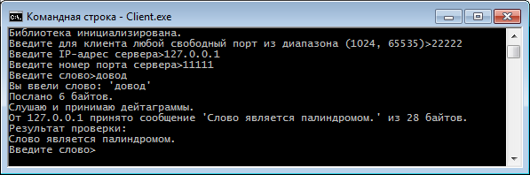

Сервер:
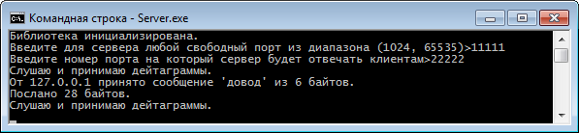

Пример работы программ № 2

Клиент:
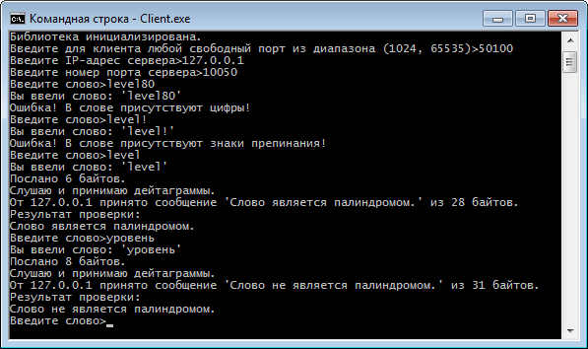

Сервер:
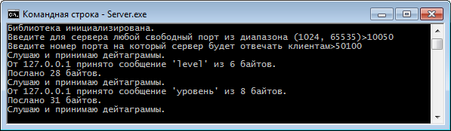

Пример работы программ № 3

Клиент:
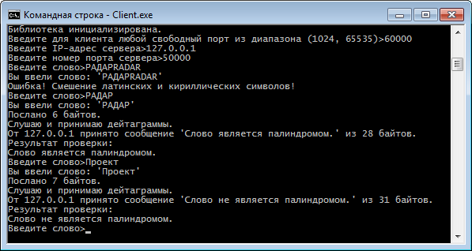

Сервер:
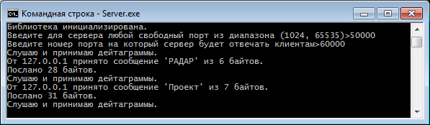

Список использованных источников

- Windows Sockets 2 - http://msdn.microsoft.com/enus/library/windows/desktop/ms740673(v=vs.85).aspx;
- Winsock Functions - http://msdn.microsoft.com/enus/library/windows/desktop/ms741394(v=vs.85).aspx.

